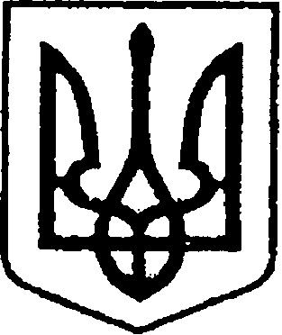
УКРАЇНА
ЧЕРНІГІВСЬКА ОБЛАСТЬ
МІСТО НІЖИН
М І С Ь К И Й Г О Л О В А

Р О З П О Р Я Д Ж Е Н Н Я

14 вересня 2026 року м. Ніжин № 170

Про оголошення Подяки
міського голови

Відповідно до статей 42, 59 Закону України «Про місцеве самоврядування в Україні», Регламенту виконавчого комітету Ніжинської міської ради Чернігівської області VІІІ скликання, затвердженого рішенням Ніжинської міської ради Чернігівської області VІІІ скликання від 24.12.2020 № 27-4/2020, розпорядження міського голови від 15.04.2015 року № 47 «Про встановлення заохочувальних відзнак міського голови та затвердження Положення про них»:
1. Оголосити Подяку міського голови з нагоди Дня усиновлення опікунам, прийомним батькам, усиновлювачам, патронатним вихователям та їх помічникам, за активну життєву позицію, високу відповідальність, милосердя і гуманність, вагомий внесок у розвиток, виховання та соціальний захист дітей:
1.1. Прийомній сім'ї - ЧУЛЬЦОВИМ Наталії Володимирівні та Олексію Вікторовичу;
1.2. Родині - ЗАБІЛАМ Ніні Миколаївні та Андрію Володимировичу;
1.3. Опікуну - БАБИЧУ Віктору Григоровичу;
1.4. Патронатному вихователю - ХМІЛЬ Ользі Миколаївні;
1.5. Помічнику патронатного вихователя - БАРИШЕВСЬКІЙ Наталії Петрівні.
2. Оголосити Подяку міського голови РАДЧЕНКО Наталії Іванівні, депутату Ніжинської міської ради, за високу громадянську відповідальність, активну життєву позицію та з нагоди дня народження.
3. Сектору з питань кадрової політики відділу юридично-кадрового забезпечення апарату виконавчого комітету Ніжинської міської ради Чернігівської області (Людмила КУЧЕР) забезпечити оприлюднення цього розпорядження на сайті Ніжинської міської ради Чернігівської області.
4. Відділу бухгалтерського обліку апарату виконавчого комітету Ніжинської міської ради Чернігівської області (Олена ЮРЧЕНКО) забезпечити виконання цього розпорядження у частині видачі бланків Подяк та рамок.
5. Контроль за виконанням розпорядження покласти на керуючого справами виконавчого комітету Ніжинської міської ради Валерія САЛОГУБА.

Міський голова Олександр КОДОЛА

Візують:
головний спеціаліст сектору з питань
кадрової політики відділу юридично-
кадрового забезпечення апарату виконавчого
комітету Ніжинської міської ради Світлана МОСТОВЕНКО

начальник відділу
юридично-кадрового забезпечення
апарату виконавчого комітету
Ніжинської міської ради В’ячеслав ЛЕГА

начальник відділу бухгалтерського
обліку апарату виконавчого комітету
Ніжинської міської ради –
головний бухгалтер Олена ЮРЧЕНКО

